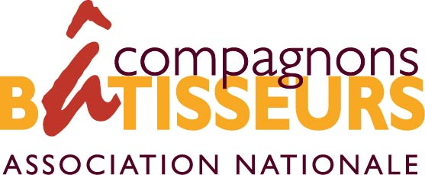
SVE Long terme 6 MOIS
EN BELGIQUE

PARTENAIRES
ASSOCIATION D’ACCUEIL :
JAVVA
Rue Raphaël, 14 - 1070 Bruxelles
BELGIQUE
Tel : 0032 2 478 29 19
www.javva.org
Contact : Laura DRIESLMA
hosting@javva.org
EI REF :
CODE PIC : 919142610
ASSOCIATION D’ENVOI :
Association Nationale Compagnons Bâtisseurs
EI REF : 2017-1-FR02-KA110-012970
CODE PIC : 947692523

LE PROJET
NOM DU PROJET : Solidarcité, un projet citoyen pour construire et se construire
THEMATIQUE : animation
DATES : janvier à juin 2018 (6 mois)

PROJET: JAVVA se définit comme une organisation de jeunesse d'action citoyenne et de dialogue interculturel. L'association compte une vingtaine de membres actifs, accueille annuellement une centaine de jeunes du monde entier sur des projets de développement local en Belgique et permet à une soixantaine de jeunes de participer à des projets de volontariat international à l'étranger chaque année. L'association a défini les thématiques de l'accessibilité du volontariat aux jeunes moins favorisés et les migrations comme prioritaires. Lien vers la vidéo du projet Solidarcité : https://www.youtube.com/watch?v=SzYjFHuDWes

MISSION: le volontaire est accueilli au sein d’une équipe de 8 volontaires venant de tous les horizons, pour une période de 6 mois au cours de laquelle il participe à des projets de volontariat et bénéficie de formations et d’un soutien individuel :
- Projets de volontariat : il s’agira d’activités variées menées au sein de plusieurs associations de Bruxelles et parfois implantées d’autres villes belges (ex : repeindre les locaux d'une maison de jeunes, participer aux travaux de gestion d'une réserve naturelle, soutenir un événement culturel, distribuer des repas aux sans-abris, etc.). Il s’agira aussi d’activités de rencontres au cours de laquelle le volontaire s’engagera pour favoriser la découverte d’un public ou d’une réalité particulière (ex : réaliser une vidéo sur la thématique des stéréotypes avec des personnes âgées, organiser une sortie culturelle avec des personnes handicapées...)
- Temps de formations et de sensibilisation : des ateliers sont organisés régulièrement sur diverses thématiques en lien avec les activités de volontariat menées ou bien avec des grandes problématiques sociétales, telles que l’initiation à l’animation, aux gestes de premiers secours, ou la sensibilisation à l’écologie, au développement durable, aux relations nord-sud, à la démocratie, à l’interculturalité, etc.
- Etape de maturation personnelle : chaque volontaire prend du temps pour réfléchir et préparer son projet d’après-volontariat via un accompagnement individuel et collectif, la rencontre d’acteurs spécialisés, la possibilité de réaliser des stages en entreprises, des visites professionnelles, etc.
-Projets particuliers : le reste du temps est aussi dédié aux réunions d’équipe, de bilans, d’évaluation, à d’autres projets particuliers, à la dynamique de groupe…

Solidarcité est un projet d’équipe, la dimension collective est un aspect primordial du projet.
INFORMATIONS PRATIQUES :
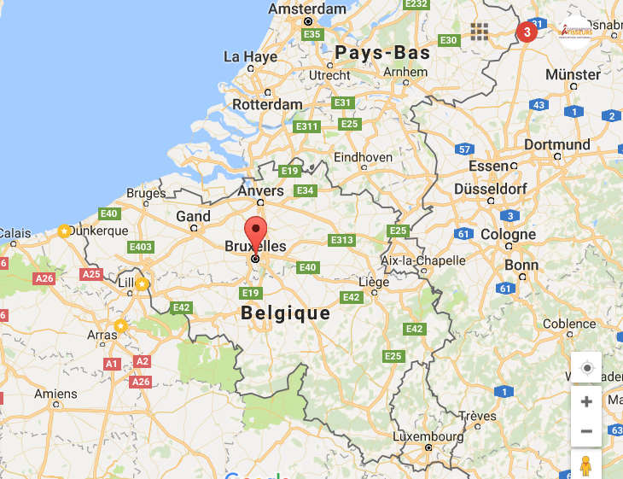

Localisation : Bruxelles
Aéroport-gare les plus proches : Bruxelles

Hébergement : appartement en colocation avec d’autres volontaires internationaux (chambre individuelle) à Bruxelles

Langue utilisée: français
Age: 17-25 ans

CONDITIONS FINANCIERES :

Association d’envoi: Association Nationale Compagnons Bâtisseurs
Coût du trajet maximum pris en charge par l’Agence française: aller-retour Paris - Bruxelles = 150€ max
Indemnité (nourriture + argent de poche) donnée au volontaire par l’association d’accueil = 310€

PROCEDURE D’ENREGISTREMENT ASSURANCE

à faire par l’association d’envoi: https://www.cignahealthbenefits.com/Microsites/eacea/eacea-erasmus-enrollment
ajouter 2 jours de voyage aux dates de l’activité.
n° du project :
Nom du projet :
Organisation d’accueil : JAVVA

CONTACT ASSOCIATION COORDINATRICE DU PROJET SVE :

ASSOCIATION NATIONALE COMPAGNONS BATISSEURS

Contact à l’ANCB : 02 99 02 60 90
- Concernant les projets d’accueil et d’envoi et l’accompagnement des jeunes :
- Nolwenn MESNY : n.mesny@compagnonsbatisseurs.eu
- Concernant la coordination et les bilans financiers :
- Miguel BERTHELOT : m.berthelot@compagnonsbatisseurs.eu
Contact d’urgence : 06 77 51 93 99 et 06 35 26 51 92

